关联映射

一：数据表准备：
图书分类表：
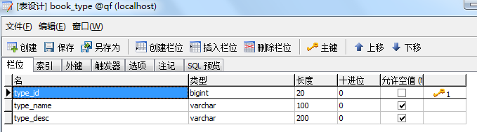
图书信息表：
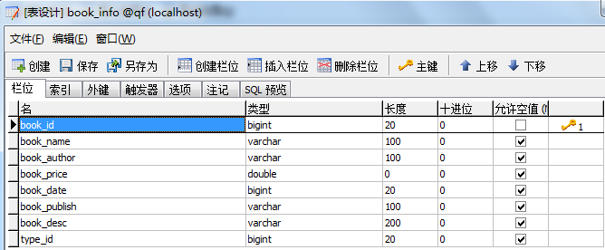

二：Hibernate.cfg.xml
<?xml version="1.0" encoding="UTF-8"?>
<!DOCTYPE hibernate-configuration PUBLIC
"-//Hibernate/Hibernate Configuration DTD 3.0//EN"
"http://hibernate.sourceforge.net/hibernate-configuration-3.0.dtd">
<hibernate-configuration>
<session-factory>
<property name="hibernate.connection.driver_class">org.gjt.mm.mysql.Driver</property>
<property name="hibernate.connection.url">jdbc:mysql://localhost:3306/qf</property>
<property name="hibernate.connection.username">root</property>
<property name="hibernate.dialect">org.hibernate.dialect.MySQL5Dialect</property>
<!-- 连接池 -->
<property name="c3p0.max_size">20</property>
<property name="c3p0.min_size">1</property>
<property name="max_fetch_depth">5</property>
<property name="c3p0.timeout">1800</property>
<property name="c3p0.max_statements">50</property>

<!-- 在控制台输出sql语句 -->
<property name="show_sql">true</property>
<!-- 在启动时根据配置更新数据库 -->
<property name="hbm2ddl.auto">update</property>
<mapping resource="com/qf/pojo/BookType.hbm.xml"/><!-- 注册我们的实体映射类-->
<mapping resource="com/qf/pojo/BookInfo.hbm.xml"/>
</session-factory>
</hibernate-configuration>

max_fetch_depth 最大抓取深度，如果设为1,不能取出分类

三：many-to-one关联
<?xml version="1.0"?>
<!DOCTYPE hibernate-mapping PUBLIC "-//Hibernate/Hibernate Mapping DTD 3.0//EN"
"http://hibernate.sourceforge.net/hibernate-mapping-3.0.dtd">
<!-- Generated 2017-5-15 9:16:37 by Hibernate Tools 3.4.0.CR1 -->
<hibernate-mapping>
<class name="com.qf.pojo.BookInfo" table="book_info" catalog="qf">
<id name="bookId" type="java.lang.Long">
<column name="book_id" />
<generator class="increment" />
</id>
<!-- 加载时可以加载关联表信息 -->
<many-to-one name="bookType" class="com.qf.pojo.BookType" fetch="select">
<column name="type_id" />
</many-to-one>
<property name="bookName" type="string">
<column name="book_name" length="100" />
</property>
……
</class>
</hibernate-mapping>

四：one-to-many关联
<?xml version="1.0"?>
<!DOCTYPE hibernate-mapping PUBLIC "-//Hibernate/Hibernate Mapping DTD 3.0//EN"
"http://hibernate.sourceforge.net/hibernate-mapping-3.0.dtd">
<!-- Generated 2017-5-15 9:16:37 by Hibernate Tools 3.4.0.CR1 -->
<hibernate-mapping>
<class name="com.qf.pojo.BookType" table="book_type" catalog="qf">
<id name="typeId" type="java.lang.Long">
<column name="type_id" />
<generator class="increment" />
</id>
<property name="typeName" type="string">
<column name="type_name" length="100" />
</property>
<property name="typeDesc" type="string">
<column name="type_desc" length="200" />
</property>

<set name="bookInfos" table="book_info" inverse="true" lazy="true" fetch="select">
<key>
<column name="type_id" />
</key>
<one-to-many class="com.qf.pojo.BookInfo" />
</set>
</class>
</hibernate-mapping>

Inverse
是“反转”的意思，表示关联关系的控制权。
为true，表示由对方负责关联关系的添加和删除；(由many一方删除)
为false，表示由自己负责维护关联关系。

cascade
如果many一方数据过多，代码繁琐通过配置set节点cascade属性可实现自动级联删除
set节点之cascade属性
all : 对所有操作都进行级联
none : 对所有操作都不进行级联
save-update : 执行更新操作时级联
delete : 执行删除操作时级联

延迟检索
缺省的延时装载为lazy=”true”.
采用这种方式,并不会马上把缓冲池的数据给POJO. 只有第一次访问时才有值.
会有个代理类POJO_proxy父类POJO = sessin.load();pojo.getName();子类就从缓冲池中读取数据.基于大的数据量,就用延时转载. 对于一般的应用,每次从数据库取的数据量不是很多,所以可以每次都从数据库中读取是没有问题的.这样设置lazy=false 足够了.

POJO状态

瞬时:创建POJO (new POJO), 对象还没有与数据库发生关系
持久:Session托管 (session.save();session.load())，建立session时,与数据库数据有对应关系
游离:Session关闭 (session.close)

HQL
模糊查询:
HQL :from Book where author like:author
q.setString(“author”,”%”+author+”%”);
不是在HQL中加%,而是在赋值的时候加

